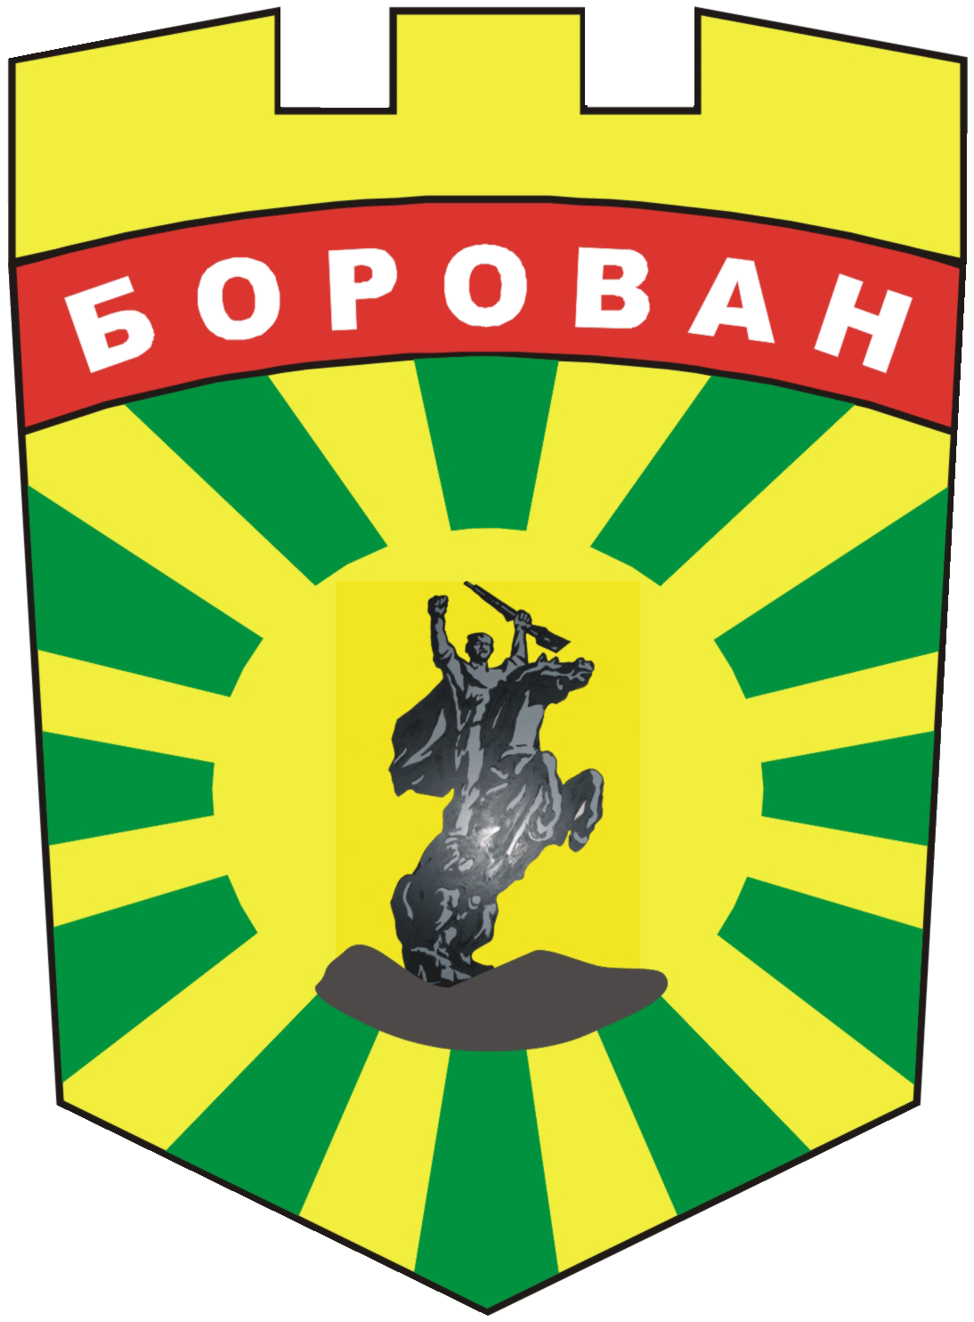
ОБЩИНА БОРОВАН
3240 Борован, ул. „Иван Вазов” №1, тел.: (09147) 9440
кмет: (09147) 9330, секретар: (09147) 9301, факс: (09147) 9200
e-mail: ob_borovan@abv.bg; www. borovan.bg

СЪОБЩЕНИЕ
До Ръководствата/Представителите на
Партия"ГЕРБ"
Коалиция„БСП лява България"
Партия"ДПС"
Коалиция „Реформаторски блок'
Коалиция „Патриотичен фронт"
Коалиция „ББЦ"
Партия"Атака"
Коалиция"АБВ"

Уведомяваме Ви, че съгласно утвърдения график от РИК – Враца, обученията на СИК на територията на община Борован, ще се проведе на 02.11.2016 година от 13,00 часа в музикалната зала на НЧ “Цани Иванов“ – с.Борован.
Моля , да подсигурите присъствието на предложените от Вас членове в съставите на СИК/ПСИК .

С уважение,
СЕКРЕТАР НА ОБЩИНА БОРОВАН
ЯНА БЕЦИНСКА

